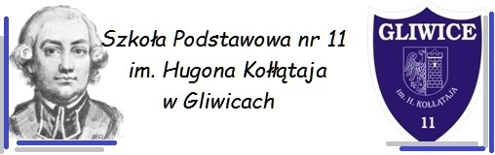

ZAPRASZA

DO UDZIAŁU

W MIEJSKIM KONKURSIE
PLASTYCZNO – LITERACKIM

z okazji
100. rocznicy
nadania Gdyni praw miejskich

Gdynia – serce Trójmiasta



KONKURS

POD HONOROWYM PATRONATEM
Prezydent Miasta Gliwice
Katarzyny Kuczyńskiej - Budki

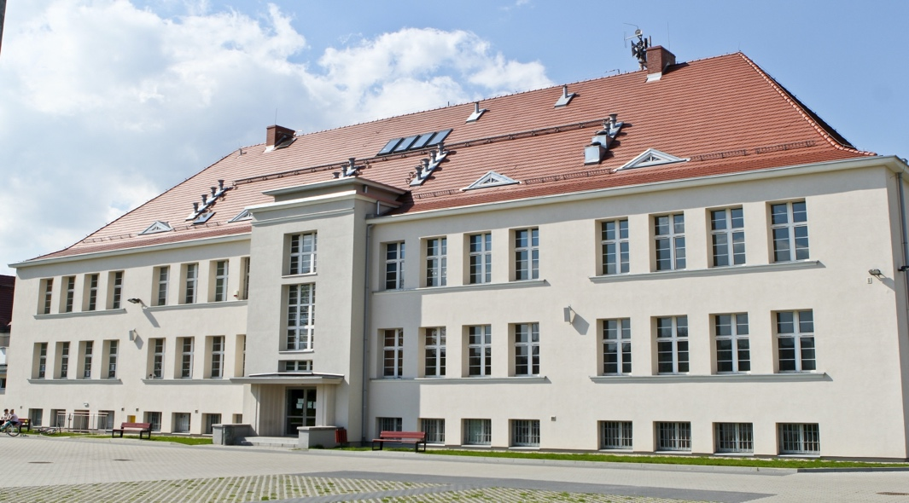

Cele konkursu:

- Umożliwienie uczniom rozwoju zdolności literackich.
- Doskonalenie warsztatu plastycznego.
- Umożliwienie rozwoju wyobraźni oraz kreatywności.
- Popularyzacja miasta Gdynia.

Regulamin konkursu:

1. Konkurs adresowany jest do uczniów szkół podstawowych w następujących kategoriach wiekowych:
- uczniowie klas IV - VI
- uczniowie klas VII – VIII

2. Prace będą oceniane w dwóch wyżej wymienionych kategoriach przez jury. Zostaną przyznane trzy miejsca oraz dwa wyróżnienia w każdej z grup wiekowych. Laureaci otrzymają nagrody.

3. Zadaniem każdego uczestnika Konkursu jest:

- wybranie jednego z poniższych miejsc lub zabytków znajdujących się w Gdyni:
- Bulwar Nadmorski im. Feliksa Nowowiejskiego,
- Rzeźba Powrót do domu (tzw. Małe rybki),
- Gdynia Orłowo – morze z kutrem rybackim lub molo,
- Klif Orłowski,
- Dar Pomorza,
- Torpedownia Babie Doły,
- Kolejka na Kamienną Górę.

- wykonanie następujących prac:

- literackiej, mającej na celu napisanie wiersza opowiadającego o wybranym miejscu lub zabytku znajdującym się w Gdyni. Wiersz, własnego autorstwa powinien być napisany odręcznie na podobraziu w kształcie koła o średnicy 30 cm z passe-portrait przypominający bulaj na statku.
- plastycznej, przedstawiającej miejsce, o którym został napisany wiersz. Format pracy: podobrazie malarskie o średnicy 30 cm lub płótno malarskie o średnicy 30 cm w kształcie koła z passe-portrait o wyglądzie bulaju na statku. Technika wykonania pracy do wyboru: kredki, pastele lub farby akrylowe.

4. Kryteria oceny prac:

1) Prace, zarówno plastyczne jak i literackie, muszą być wykonane samodzielnie.
2) Prace nie mogą być gdziekolwiek wcześniej publikowane i nagradzane.
3) Podczas oceny prac plastycznych jury będzie zwracać uwagę na:
- wartość estetyczną,
- inwencję twórczą,
- technikę wykonania pracy.

4) Podczas oceny prac literackich jury będzie zwracać uwagę na:
- zgodność pracy z tematem konkursu,
- oryginalność pracy,
- interesujące przedstawienie pracy,
- wartości językowe, kulturę języka, poprawność stylistyczną, ortograficzną, interpunkcyjną,
- wartości artystyczne.

5. Komplet prac od jednego uczestnika (pracę plastyczną i literacką) należy włożyć do jednej teczki wraz ze zgodą na przetwarzanie danych osobowych (załącznik nr 1), zgodą na wykorzystanie wizerunku uczestnika (załącznik nr 2) oraz klauzulą informacyjną dotyczącą przetwarzania danych osobowych (załącznik nr 3). Ponadto prace powinny być zabezpieczone przed zniszczeniem podczas transportu.

6. Każda praca (plastyczna i literacka) musi zawierać na odwrocie następującą metryczkę: imię i nazwisko uczestnika; klasę; nazwę, numer, adres szkoły; imię i nazwisko opiekuna; telefon i e-mail szkoły i opiekuna (załącznik nr 4).

7. Prace uczniów należy przesłać lub dostarczyć osobiście:

1) na adres: SP 11 w Gliwicach, ul. Pocztowa 31, Gliwice 44-100,
2) w terminie do 30.04.2026 roku,
3) z dopiskiem Miejski Konkurs Gdynia – serce Trójmiasta.

8. Ogłoszenie wyników nastąpi: 29 maja 2026 roku.

9. Lista Laureatów zostanie zamieszczona na internetowej stronie szkoły.

10. Prace laureatów zostaną wyeksponowane na wystawie pokonkursowej oraz na stronie internetowej szkoły.

11. Z chwilą złożenia prac konkursowych uczestnicy przenoszą na Szkołę Podstawową nr 11 w Gliwicach wszelkie autorskie prawa majątkowe (nieodpłatnie, bezterminowo, bez ograniczeń co do terytorium) do prac konkursowych, o których mowa w art. 50 ustawy z dnia 4 lutego1994 r. o prawie autorskim i prawach pokrewnych (Dz. U. z 2006 Nr 90, poz. 631, z późn. zm.).

12. Prace konkursowe nie będą zwracane i przechodzą na własność organizatorów.

13. Nadesłanie prac na Konkurs jest jednoznaczne z zapoznaniem się i akceptacją regulaminu konkursu oraz wyrażeniem zgody na wykorzystanie wizerunku uczestnika, zgody na publikację prac i nazwisk uczniów, a także informacji o uczniach na wystawie i w mediach (załącznik nr 1 – zgoda na przetwarzanie danych osobowych, załącznik nr 2 ̶ zgoda na wykorzystanie wizerunku uczestnika).

Zapraszamy do udziału w konkursie!

Organizatorki Konkursu:
mgr Jolanta Lisowska
dr Emilia Wilk-Krzyżowska
Załącznik nr 1

ZGODA NA PRZETWARZANIE DANYCH

Na podstawie art. 6 ust. 1 lit .a Rozporządzenia Parlamentu Europejskiego i Rady (UE) 2016/679 z dnia 27 kwietnia 2016 r. w sprawie ochrony osób fizycznych w związku z przetwarzaniem danych osobowych i w sprawie swobodnego przepływu takich danych oraz uchylenia dyrektywy 95/46/WE oświadczam, że:
Ja, niżej podpisany/-a ………………………………………………………………..wyrażam zgodę na przetwarzanie moich danych osobowych/danych osobowych mojego dziecka* …………………………………………………………………...w celu organizacji, realizacji i uczestnictwa w Konkursie plastyczno-literackim z okazji 100. rocznicy nadania Gdyni praw miejskich Gdynia – serce Trójmiasta.

Dodatkowo:
Wyrażam/nie wyrażam* zgody na umieszczenie tych danych (w tym wyników konkursu) do publicznej wiadomości: na stronie internetowej Szkoły Podstawowej nr 11 im. Hugona Kołłątaja w Gliwicach, na portalu społecznościowym Facebook, na łamach prasy lokalnej, ogólnokrajowej, w radiu, w folderach kroniki, na wystawach, tablicach ogłoszeniowych, plakatach i broszurach.

…………………………………………………………..
(data i podpis)
*niepotrzebne skreślić

Załącznik nr 2

ZGODA NA PRZETWARZANIE WIZERUNKU

Na podstawie art. 6 ust. 1 lit. a Rozporządzenia Parlamentu Europejskiego i Rady (UE) 2016/679 z dnia 27 kwietnia 2016 r. w sprawie ochrony osób fizycznych w związku z przetwarzaniem danych osobowych i w sprawie swobodnego przepływu takich danych oraz uchylenia dyrektywy 95/46/WE oświadczam, że:
Ja, niżej podpisany/-a ……………………………………………………………….. wyrażam zgodę na nieodpłatne, wielokrotne rozpowszechnienie mojego wizerunku/wizerunku mojego dziecka*……………………………………………. poprzez publikacje zdjęć oraz nagrań wideo i umieszczenie ich w celu promocji Konkursu plastyczno-literackiego z okazji 100. rocznicy nadania Gdyni praw miejskich Gdynia – serce Trójmiasta - na stronie internetowej Szkoły Podstawowej nr 11 im. Hugona Kołłątaja w Gliwicach, na portalu społecznościowym Facebook, na łamach prasy lokalnej, ogólnokrajowej, w radiu, w folderach kroniki, na wystawach, tablicach ogłoszeniowych, plakatach i broszurach.
Jednocześnie oświadczam, że zdjęcia i materiały wideo nie naruszają dóbr osobistych. Wizerunek może być przetwarzany w różnych formach - elektronicznych, papierowych, kadrowania i kompozycji.

…………………………………………………………..
(data i podpis)
*niepotrzebne skreślić

Załącznik nr 3
KLAUZULA INFORMACYJNA DOTYTCZĄCA PRZETWARZANIA DANYCH OSOBOWYCH

Zgodnie z art. 13 ust. 1 i 2 Rozporządzenia Parlamentu Europejskiego i Rady (UE) 2016/679 z dnia 27 kwietnia 2016 roku w sprawie ochrony osób fizycznych w związku z przetwarzaniem danych osobowych i w sprawie swobodnego przepływu takich danych oraz uchylenia dyrektywy 95/46/WE (dalej RODO), obowiązującego od 25 maja 2018 r., informuję, iż:
- Administratorem Pani/Pana danych osobowych jest Szkoła Podstawowa nr 11 im. Hugona Kołłątaja w Gliwicach, ul. Pocztowa 31, 44-100 Gliwice. Kontakt z administratorem jest możliwy także za pomocą adresu mailowego: sekretariat@sp11.gliwice.eu
- Inspektorem Ochrony Danych Osobowych jest Aleksandra Cnota-Mikołajec. Kontakt z inspektorem jest możliwy za pomocą adresów mailowych: aleksandra@eduodo.pl lub iod@eduodo.pl,
- Dane osobowe dzieci, uczniów oraz ich rodziców lub opiekunów prawnych, nauczycieli, pozostałych pracowników oraz innych osób współpracujących z administratorem przetwarzane będą na podstawie art. 6 ust. 1 lit. a, b, c, e, f RODO oraz art. 9 ust. 2 lit b, h RODO w celach:
- wykonania umowy, której stroną jest osoba, której dane dotyczą, lub do podjęcia działań na żądanie osoby, której dane dotyczą, przed zawarciem umowy,
- wypełnienia obowiązków prawnych ciążących na administratorze na podstawie powszechnie obowiązujących przepisów prawa m.in. ustawy z dnia 14 grudnia 2016 r. - Prawo oświatowe, ustawy z dnia 7 września 1991 r. o systemie oświaty, ustawy z dnia 26 czerwca 1974 r. - Kodeks pracy, ustawy z dnia 15 kwietnia 2011 r. o systemie informacji oświatowej,
- realizacji wykonania zadania realizowanego w interesie publicznym oraz do celów wynikających z prawnie uzasadnionych interesów realizowanych przez administratora,
- realizacji zadań dydaktycznych, wychowawczych i opiekuńczych ciążących na administratorze oraz realizacji zadań wynikających ze statutu Szkoły Podstawowej nr 11 im. Hugona Kołłątaja w Gliwicach,
- profilaktyki zdrowotnej lub medycyny pracy, do oceny zdolności pracownika do pracy, diagnozy medycznej, zapewnienia opieki zdrowotnej lub zabezpieczenia społecznego m.in. na podstawie ustawy z dnia 26 stycznia 1982 r. - Karta Nauczyciela.
- promocyjnych na podstawie wyrażonej zgody.
- Odbiorcami Pani/Pana danych osobowych będą:
- organy władzy publicznej oraz podmioty wykonujące zadania publiczne lub działających na zlecenie organów władzy publicznej, w zakresie i w celach, które wynikają z przepisów powszechnie obowiązującego prawa,
- inne podmioty, które na podstawie stosownych umów podpisanych z administratorem przetwarzają jego dane osobowe,
- podmioty realizujące zadania Administratora Danych Osobowych, takie jak: operator pocztowy, bank, dostawca oprogramowania dziedzinowego.
- Pani/Pana dane osobowe przechowywane będą przez okres niezbędny do realizacji celów określonych w pkt. 3. W przypadkach, w których wymagają tego przepisy ustawy z dnia 14 lipca 1983 r. o narodowym zasobie archiwalnym i archiwach - przez czas określony w tych przepisach.
- Pani/Pana dane osobowe nie będą przekazywane do państw trzecich lub organizacji międzynarodowych,
- Ma Pani/Pan prawo żądania od Administratora:
- dostępu do swoich danych oraz otrzymania ich pierwszej kopii,
- do sprostowania (poprawiania) swoich danych,
- do usunięcia oraz ograniczenia przetwarzania danych na podstawie art. 17 RODO oraz art. 18 RODO,
- do wniesienia sprzeciwu wobec przetwarzania danych, na zasadach opisanych w art. 21 RODO,
- do przenoszenia danych, zgodnie z art. 20 RODO,
- prawo do wniesienia skargi do organu nadzorczego,
- prawo do cofnięcia zgody w dowolnym momencie, jeśli dane przetwarzane były na jej podstawie. Wycofanie zgody nie wpływa na zgodność z prawem przetwarzania, którego dokonano na podstawie zgody przed jej wycofaniem.
- W celu skorzystania oraz uzyskania informacji dotyczących praw określonych powyżej (lit. a-g) należy skontaktować się z Administratorem lub z Inspektorem Ochrony Danych.
- Przysługuje Pani/Panu prawo do wniesienia skargi do Prezesa Urzędu Ochrony Danych Osobowych, gdy uzna Pani/Pan, że przetwarzanie Pani/Pana danych osobowych narusza przepisy ustawy o ochronie danych osobowych, a od 25 maja 2018 r. Rozporządzenia Parlamentu Europejskiego i Rady (UE) 2016/679 z dnia 27 kwietnia 2016 roku w sprawie ochrony osób fizycznych w związku z przetwarzaniem danych osobowych i w sprawie swobodnego przepływu takich danych oraz uchylenia dyrektywy 95/46/WE,
- Podanie przez Państwa danych osobowych w zakresie wymaganym przepisami jest obligatoryjne. Konsekwencją niepodania danych osobowych będzie brak możliwości rozpoczęcia wypełniania obowiązku prawnego leżącego na Administratorze Danych Osobowych.
- Państwa dane mogą być przetwarzane w sposób zautomatyzowany i nie będą profilowane.
- Zgodnie z obowiązującym prawem szkoła nie ponosi odpowiedzialności za przetwarzanie i rozpowszechnianie przez rodziców wizerunków dzieci lub innych rodziców (np. wykonywanie zdjęć i filmów na uroczystościach, wycieczkach, a następnie ich zamieszczanie w Internecie). Prosimy pamiętać, że rozpowszechnianie wizerunku innej osoby wymaga uzyskania zgody osoby, której wizerunek jest rozpowszechniany albo zgody rodzica/opiekuna prawnego w przypadku wizerunku dziecka.

……………………………. ……………………………………… miejscowość i data czytelny podpis rodzica lub prawnego opiekuna

Załącznik nr 4

Metryczka

Imię i nazwisko uczestnika....................................................................................................
Klasa........................................................................................................................................
Nazwa, numer i adres szkoły.................................................................................................
Telefon szkoły.......................................................................................................................
E-mail szkoły..........................................................................................................................
Imię i nazwisko opiekuna......................................................................................................
Telefon opiekuna....................................................................................................................
E-mail opiekuna.....................................................................................................................

